Казка “Колобок”

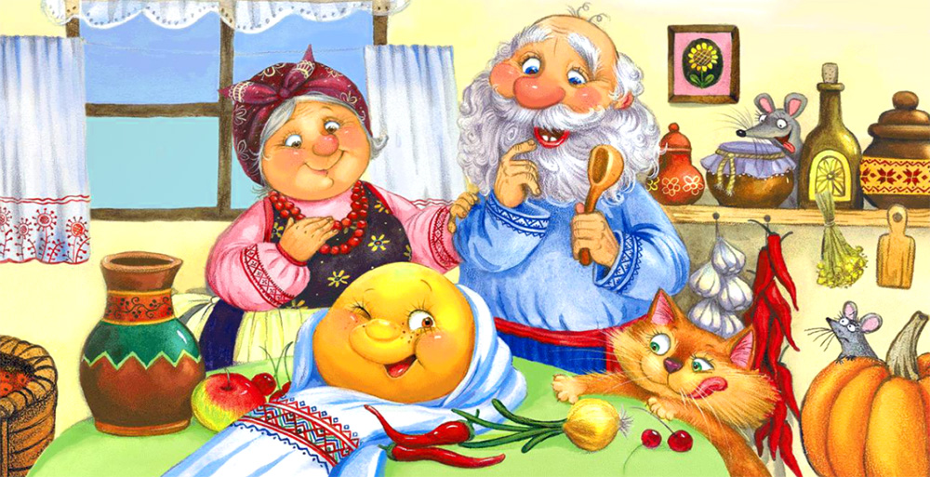
Переглядаємо казочку , називаємо головних героїв

https://www.youtube.com/watch?v=jdE38n9fccc

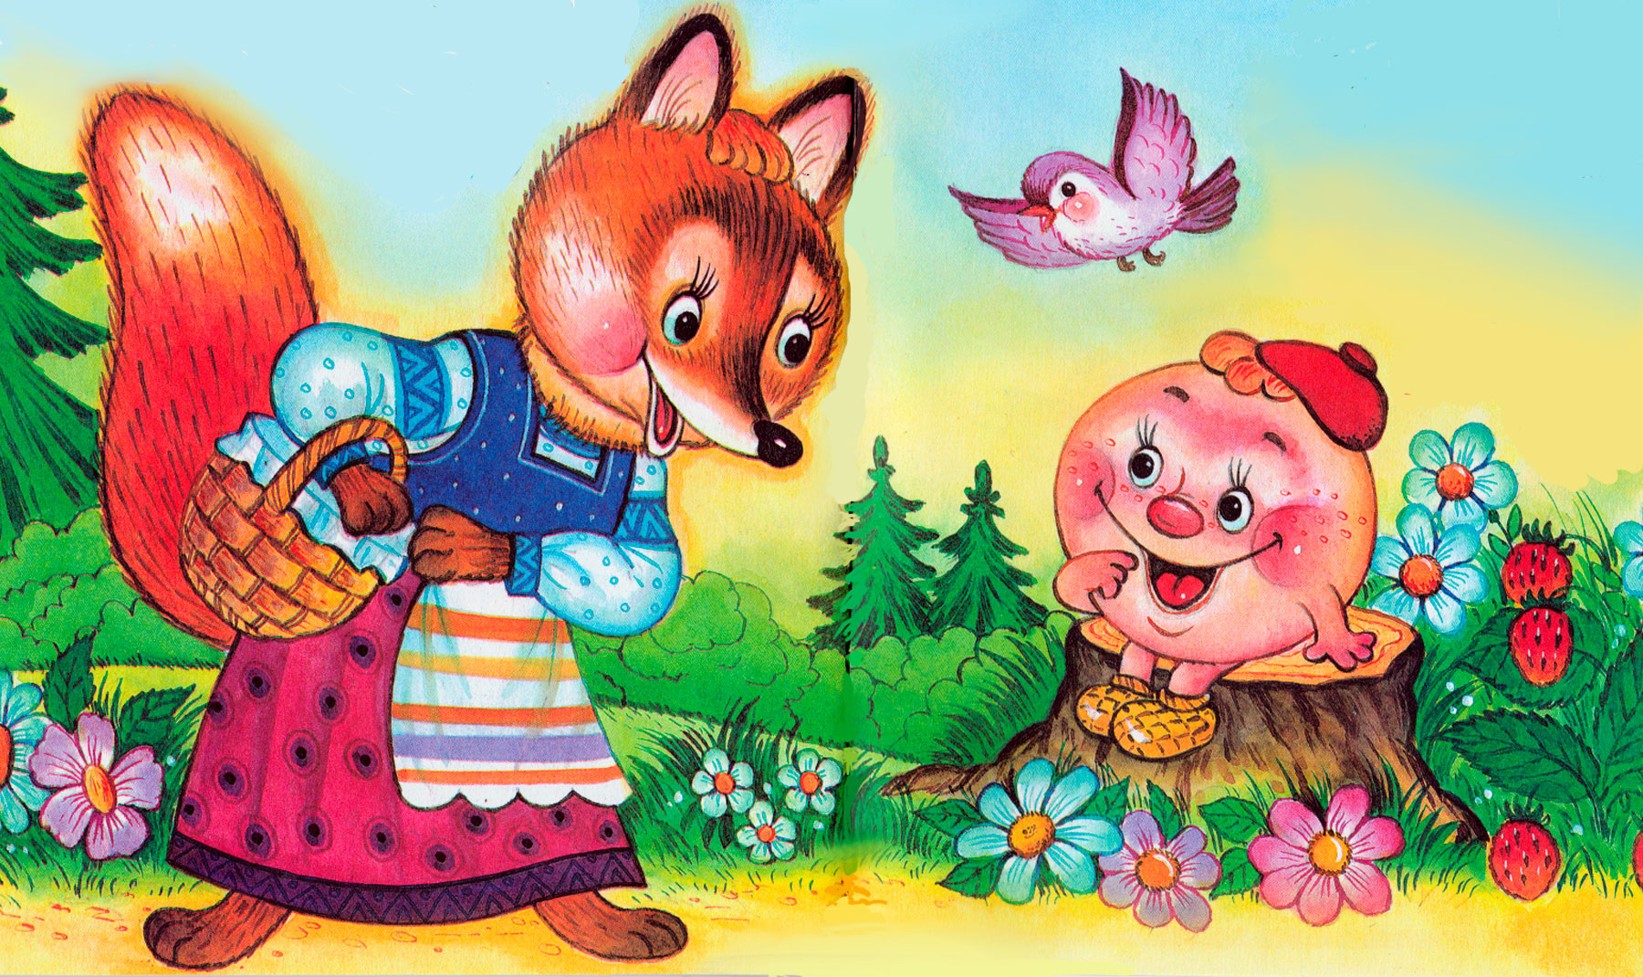

Колобок

Жили собі дід та баба, та такі убогі, що нічого в них не було. Одного разу дід і каже:
– Бабусю! Піди у хижку та назмітай у засіці борошна, та спечи мені колобок.
Баба так і зробила. Спекла колобок і залишила на вікні, щоб простиг. А він з вікна та на призьбу, а з призьби та на землю, та й покотився дорогою.
Котиться, котиться, а назустріч йому зайчик-побігайчик:
– Колобок, колобок, я тебе з’їм!
– Не їж мене, зайчику-побігайчику, я тобі пісню заспіваю.
– Ану, якої?
Я по коробу метений,
На яйцях спечений,
Я від баби втік, я від діда втік,
І від тебе втечу!
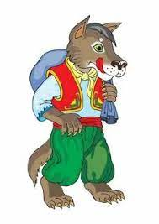
Та й покотився. Котиться, котиться, зустрічає його вовк:
– Колобок, колобок, я тебе з’їм!
– Не їж мене, вовчику-братику, я тобі пісню заспіваю.
– Ану, якої?
Я по коробу метений,
На яйцях спечений,
Я від баби втік, я від діда втік,
І від тебе втечу!

Та й побіг. Знову біжить та й біжить, зустрічає його ведмідь:
– Колобок, колобок, я тебе з’їм!
– Не їж мене, ведмедику-братику, я тобі пісню заспіваю.
– Ану!
Я по коробу метений,
На яйцях спечений,
Я від баби втік, я від діда втік,
І від тебе втечу!
Та й маху!

Біжить та й біжить, зустрічається з лисичкою:
– Колобок, колобок, я тебе з’їм!
– Не їж мене, лисичко-сестричко, я тобі пісню заспіваю.
– Ану, якої?

Я по коробу метений,
На яйцях спечений,
Я від баби втік, я від діда втік,
І від тебе втечу!
– Ану-ну, ще заспівай! Сідай у мене на язиці, щоб мені чутніше було.
От він і сів та й давай співати:
Я по коробу метений,
На яйцях спечений…
А лисичка його гам! Та й проковтнула.

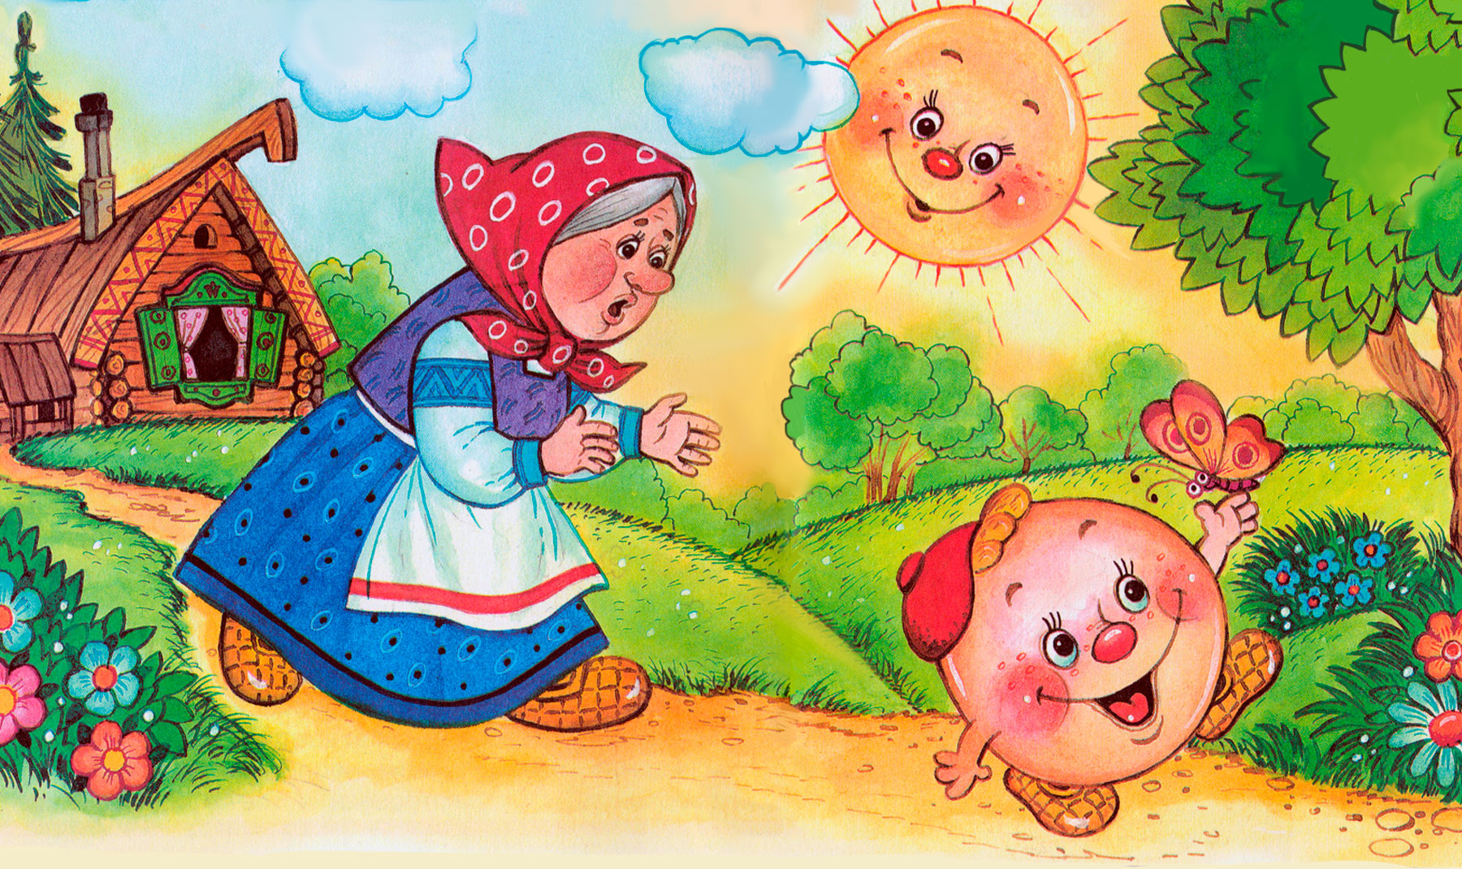


Знайди тінь

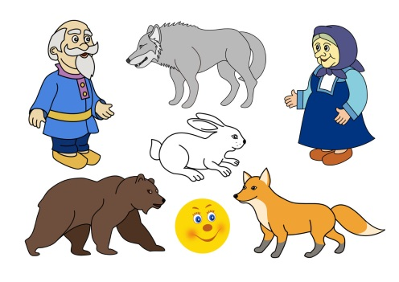

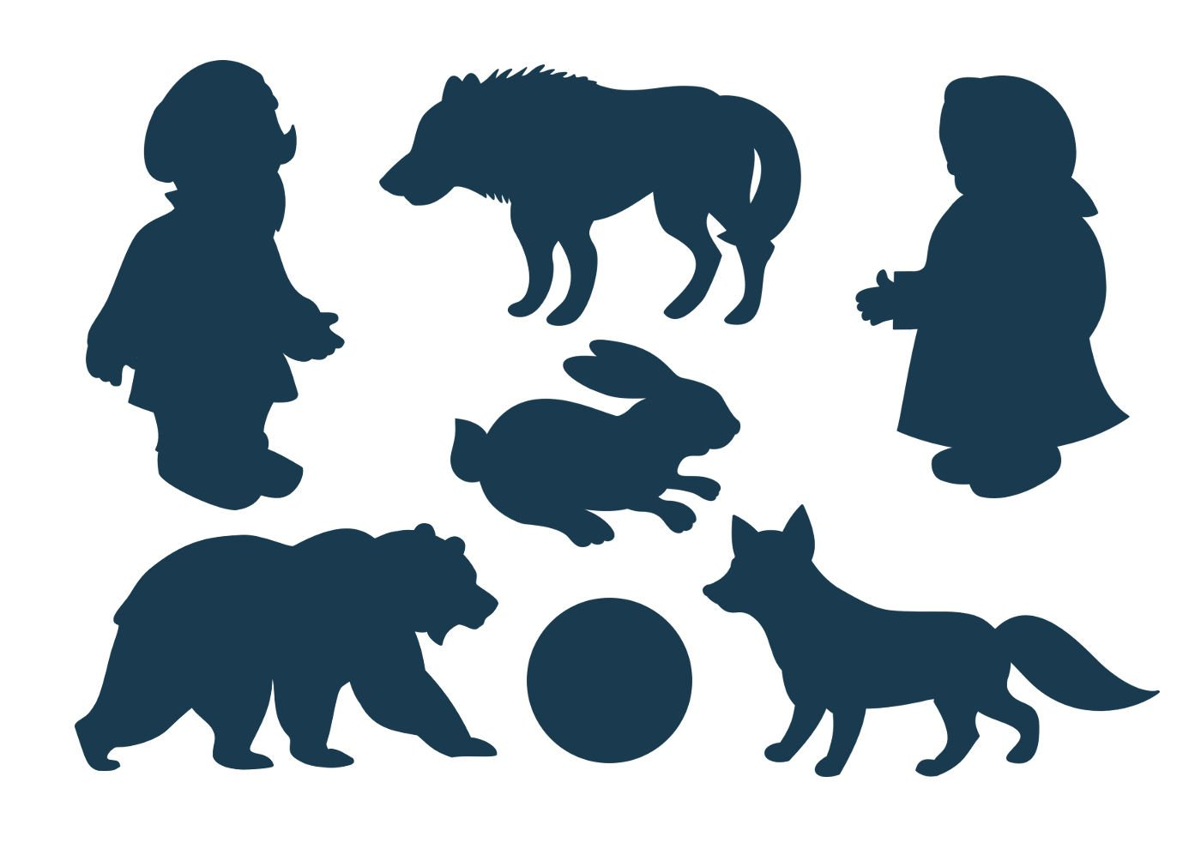

Розповідаємо казку
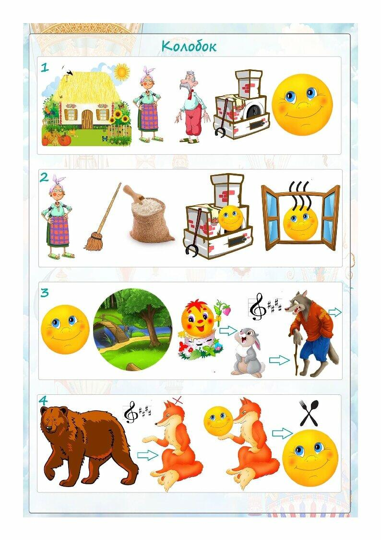

Колобок мандрує...
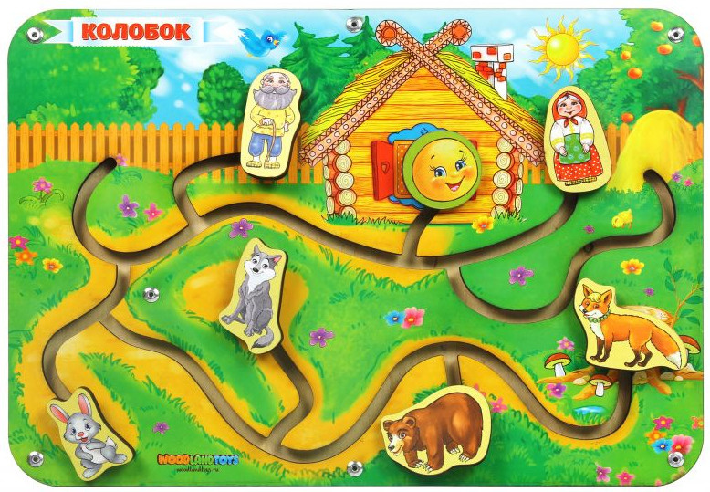


Розфарбовуємо...

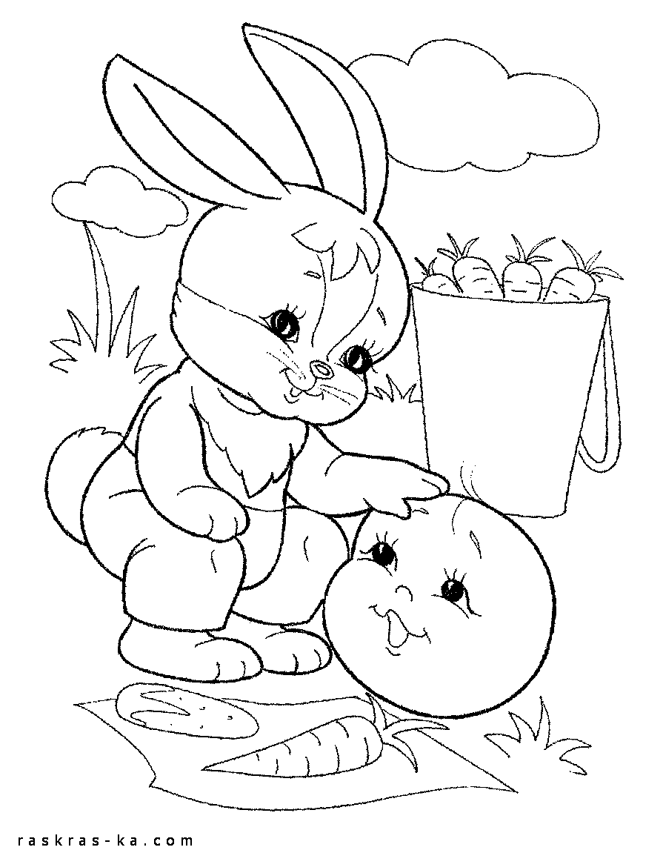

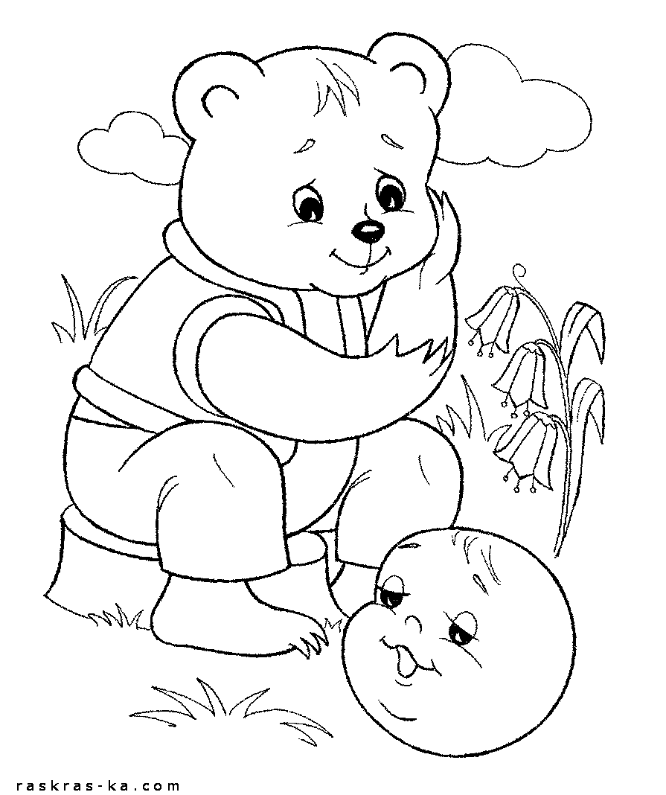

Зразок аплікації
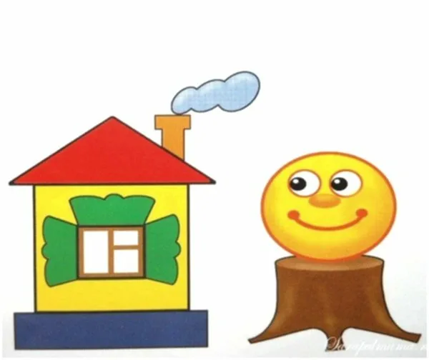

Уважно поглянь на малюнок

Що зображено?

Назви деталі: Колобок, пеньок, віконце, дах, віконниці, дим, будинок, димар

Вирізаємо деталі

Виготовляємо аплікацію за зразком

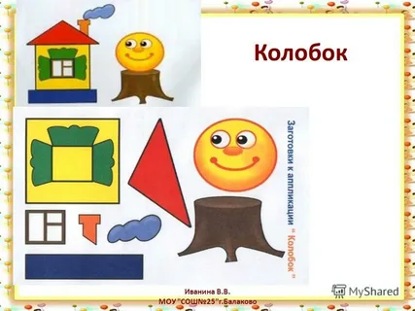

Моя аплікація

Ти молодець!

